Исабаева Ырысгуль Абдиманаповна
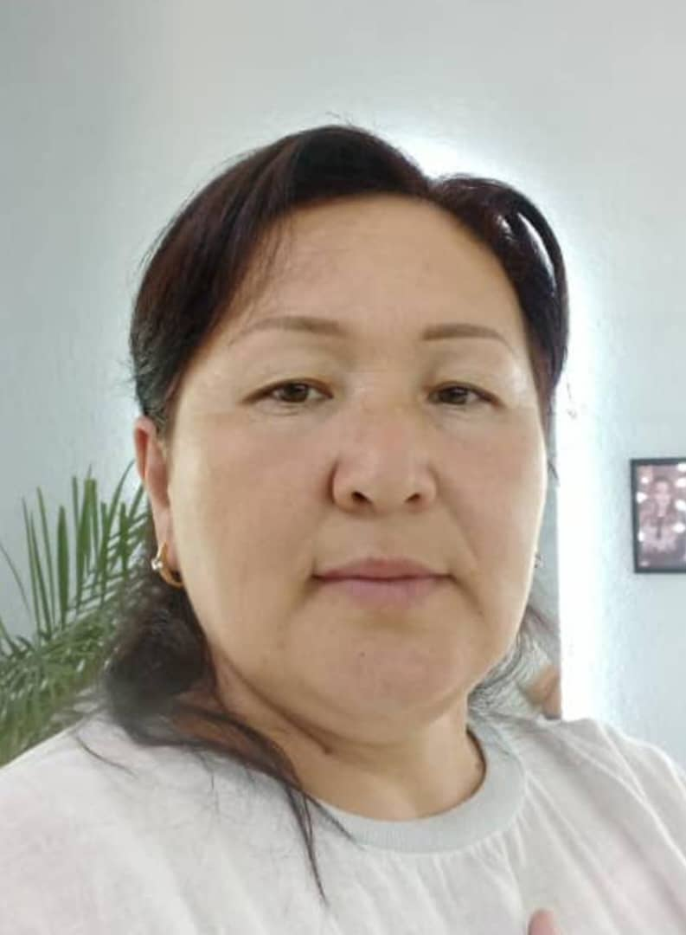 | - Исабаева Ырысгуль Абдиманаповна 26.12.1978
- Жалал-Абад мамлекеттик университети
Чет тили жана адабияты адистиги, 2000-ж.
 | - Англис тили жана адабияты кафедрасынын улуу окутуучусу
 | - Педагогикалык стажы 23 жыл, анын ичинен 20 жыл Б.Осмонов атындагы Жалал-Абад мамлекеттик университетинде. Жалпы стажы 23 жыл.
 | ЖЕКЕ МААЛЫМАТ
АТЫ-ЖӨНҮ | Исабаева
АТЫ-ЖӨНҮ | Ырысгуль
АТЫ-ЖӨНҮ | Абдиманаповна
ТУУЛГАН ЖЫЛЫ | 26.12.1978 ж
БАЙЛАНЫШ
МААЛЫМАТТАРЫ: | Уюлдук телефон | 0773567942
 | E-mail | isabaeva.78@mail.ru
 | БИЛИМИ:
Башталган / бүтүргөн жылы | ЖОЖ | Факультет | Адистиги
1995-2000гг. | Жалал-Абад мамлекеттик университети | Инженердик-педагогикалык  факультет | «Чет тили жана адабияты»
Диплом | Жалал-Абад мамлекеттик университети | Квалификация Англис тили адистиги боюнча мугалим | Каттоо номери №2151,  17.07.2000-ж.  ГТ №05851
Диплом | Жалал-Абад мамлекеттик университети | Квалификация Дипломдуу адис | Каттоо номери №3542, 15.01.2001-ж., ГВ №28234
ИШ ТАЖРЫЙБАСЫ
Ишке кабыл алынган/ бошотулган жылы | Мекеме | Факультет/бөлүм/  кафедра | Кызматы
2000-2003-ж.ж.. | Жалал-Абад техникалык институту | “Англис тили” кафедрасы | Окутуучу
2003-2011 –ж.ж. | Жалал-Абад мамлекеттик университети | Чет тилдер факультети, “Англис тилин окутуунун методикасы” кафедрасы | Окутуучу
2011-2015-ж.ж. | Жалал-Абад мамлекеттик университети | Филология факультети “Англис тили жана адабияты кафедрасы” | Окутуучу
2015-азыркы убакытка чейин | Жалал-Абад мамлекеттик университети | Филология факультети, «Англис тили жана адабияты» кафедрасы | Улуу окутуучу, Филология институтунун директорунун орун басары
КОШУМЧА АТКАРГАН ИШТЕРИ
- Кафедранын практика иштери боюнча жооптуу,2012-2013;
- Кафедранын тарбиялык иштери боюнча жооптуу, 2019-2021;

ОКУУ –УСУЛДУК ИШТЕР
- “English sounds and intonation” окуу-усулдук колдонмо, ЖАМУ, Жалал-Абад, 2014-ж.
- Англис тилинин практикалык фонетикасы (макал лакаптары жана жанылмачтары менен), Жалал-Абад, 2016-ж.
- «Mass media» окуу-усулдук колдонмо, Жалал-Абад, 2017-ж.
- Англис тилин уйронуу учун грамматикалык жана лексикалык материалдар. Жалал-Абад, 2017-ж.
- “Check your English” окуу-усулдук комплекс, Жалал-Абад. 2017-ж.
- «ММКнын тили» Лекциялар жыйнагы, Жалал-Абад, 2019-ж.
- «Теоретическая фонетика» окуу-усулдук колдонмо, Жалал-Абад 2019-ж
- Англис тилинин тарыхы боюнча лекциялар жыйнагы, ЖАМУ, Жалал-Абад, 2019 -ж.
- Салыштырма типология предметинен лекциялар жыйнагы, ЖАМУ, Жалал-Абад 2024-ж.

КВАЛИФИКАЦИЯНЫ ЖОГОРУЛАТУУ БОЮНЧА АЛГАН СЕРТИФИКАТТАРЫ

Сертикат. Certificate for participation in workshop for Teaching Development (provided by Civic Education Project) Jalalabad, 2001;
- Сертификат. Certificate of completion “Critical Thinking through Writing and Reading”, Jalalabad, January-May, 2003;
- Сертификат.Certificate for participation “Professional Development: English Teacher Training Course” (28 hours’ workshop), Jalalabad, January-June, 2004;
- Сертификат. Certificate of completion Write Right (Training Course), Jalalabad, 2004;
- Certificate.Professional Development: English Teacher Training Course (28 hours workshop), Jalalabat, January, 2013
- Certificate.Write Right (Training Course), Jalalabat, 2013
- Certificate.New Technologies in Teaching English? Workshop for teachers, Jalal-Abad, 2014
- Certificate.Teacher Training Sessions, Jalal-Abad May, 2013
- Certificate.Academic Writing for Research Workshop, Jalal-Abad, April, 2013
- Certificate.Syllabus Design Workshop, Jalal-Abad, March 2014
- Certificate.«Academic and professional Exchange programs» February , Jalal-Abad,2017
- Certificate.«Crossroads theater» training, February , Jalal-Abad, 2017
- Certificate.«Modern innovations in the world of English» May, Jalal-Abad, 2017
- Certificate. « Forum regional Summer camp» May, Osh,2017
- Certificate.Personal and professional development, May,Jalal-Abad,2017
- Certificate.Teachers helping teachers’’ September, Jalal-Abad,2016
- Certificate.Learning languages learning cultures’’ March, Jalal-Abad,2017
- Certificate.American English Webinar Series 4’’ December 2016 Online Course
- Certificate.American English Webinar Series 5’’ April 2017 Online Course
- Certificate. Certificate of completion Teacher Training in Rural Communities workshop, Osh, Jalal-Abad, 2008;
- Certificate. Academic Writing for Research Workshop, Jalal-Abad, 2013;
- Certificate. Intensive thirty-hour series of teacher training sessions, May, Jalal-Abad, 2013;
- International scientific-practical conference’’ May 22-30.2017 Prague
- Сертификат. Fourth Annual Central Asian Teachers of English Conference (Workshop for English teachers), Dushanbe, Tajikistan, June 24-26, 2005;
- Сертификат. English Teacher Training Workshop (two-week workshop), Jalalabad, 2006;
- Сертификат. Certificate of completion The Logos Teacher Training Workshop (two-week workshop), Jalalabad, 2006;
- Сертификат. New Technologies in Teaching English, Workshop for English teachers, 2007;
- Сертификат. Certificate of completion Teacher Training in Rural Communities workshop, Osh, Jalal-Abad, 2008;
- Сертификат. Rural Teacher Training Project, March 2007 and December, 2008
- New Ideas for Technology and Technology, Naryn, 2009;
- Сертификат. “E-Learning technologies in teaching English” илимий усулдук онлайн семинар, 2020-ж., 3-декабрь, Жалал –Абад ш.
- Сертификат. “Teacher Training in English Teaching Methodology”, 2020, July-December, Jalal-Abad.
- Сертификат. “Окутуучулардын педагогикалык чеберчилигин жогорлатуу”, 2021, апрель-июнь, ЖАМУ, Жалал-Абад ш.
- Сертификат. “2021 Teachers Helping Teachers Seminar”, September9-1, 2021
- Сертификат. “Өлкө таануунун актуалдуу маселелери жана сабакта заманбап ыкмаларды колдонуу менен кызыктырып өтүү” семинар, Бишкек, Жалал-Абад, 3.-15.04.2023-ж.
- Сертификат. «Цифровые навыки и компетенции» в обьеме 72 часа, Билим-Стандарт, Бишкек, 9.02.2024ж.
- Сертификат. “Искуственный Интелект и Геймификация в образовании”, Билим-Стандарт, Бишкек, 29.01.2024ж.
- Сертификат.Certificate of completion “Teaching Educators in Kyrgyzstan”, Lalal-Abad, May 29-June 15, 2024-ж.
- “120-Hour TESOL\TEFL Certificate”, 21\07\2024-ж.

ИЛИМИЙ МАКАЛАЛАР:

- «Исследование методологических основ художественного перевода» Казахстан, Шымкент 2014г.
- «Critical thinking with language learners» Казахстан, Шымкент 2014г.
- «Перевод сказок как межкультурный диалог» БГУ, 2013г.
- «Teaching Pronunciation through songs» ЖАМУ, 2013г.
- «Teaching Writing Recount through Daily Activities» ЖАМУ, 2013г.
- «Особенности перевода сказочных имен в кыргызском и английском языках» МУК Бишкек, 2013г.
- «The semiotic analyses of the translation of the fairy tale Firebird.» МУК Бишкек, 2015г.
- «Rules and strategies for effective communication» ЭУП Жалал-Абад, 2017г.
- «Foreign languages in the course of modernization» Казахстан, Шымкент 2018г.
- «Critical thinking makes classes better» ЭУП Жалал-Абад, 2017г
- «Understanding and using American idioms in learning English languages» ЖАГУ, 2015г.
- «The problems of Listening and effective ways to solve them» ЖАГУ, 2015г.
- «Основные задачи художественного перевода» ЖАГУ, 2016г.
- «Влияния экономического роста на развитие образования» БГУ Бишкек. 2016г.
- «Education in modern time» Прага, 2017г.
- «Язык и культура 21-века» ЖАГУ, 2017г.
- «The English Language for Global Communication and Perspective of Youth» ЖАГУ, 2018г.
- «Using drama is an important source of teaching English in secondary schools» ЖАГУ, 2018г.
- «Linguocultural aspects of translation of Kyrgyz fairy tale “Clever boy” ЖАГУ, 2024г.
Компьютердик жөндөмдүүлүгү: Microsoft Word, Excel, Power Point
СЫЙЛЫКТАРЫ
- ЖаМУнун профсоюздар уюмунун Ардак грамотасы, 28.02.2014;
- ЖаМунун Ардак грамотасы, 07.03.2016;
- ЖаМУнун профсоюздар уюмунун Ардак грамотасы, 06.03.2017;
- Кыргыз Республикасынын “Баатыр эне” ордени, 26.05.2023.
Тилдерди билүү:
Кыргыз, орус, англис тили, өзбек.

Үй бүлөлүк абалы: үй бүлөлүү, жети баланын энеси

